Matematik, Niveau F
Opgave09: Trigonometri
Navn: ____________________________________________ Hold: ________
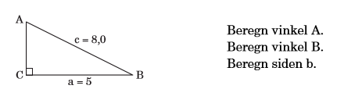

Løsning (med den gyldne opskrift):
<A = sin⁻¹(a/c) = sin⁻¹(5/8) = 38,68⁰
<B = cos⁻¹(a/c) = cos⁻¹(5/8) = 51,32⁰
b = c*cos (A) = 8*cos(38,68) = 6,24
Prøv at følge ”opskriften” i de øvrige opgaver.
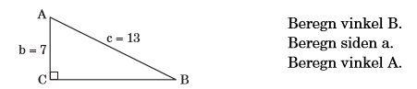

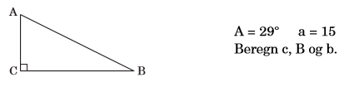

Matematik, Niveau F
Opgave09: Trigonometri (side 2)
Navn: ____________________________________________ Hold: ________

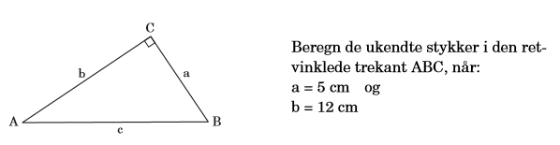

Matematik, Niveau F
Opgave09: Trigonometri (side 3)
Navn: ____________________________________________ Hold: ________

